Würth Assy Spanplattenschraube Senkfrästaschenkopf verzinkt

Adolf Würth

Eigenschaften

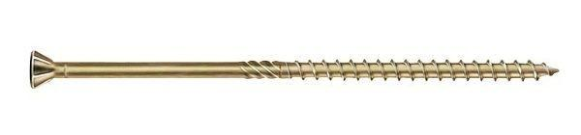

Werkstoff

Stahl

Schraubkopf

Senkkopf